**Отчет о проекте «Школьный Буккроссинг»**

**СШ № 7 имени Ю.А. Гагарина**

В СШ № 7 имени Ю.А. Гагарина 13 ноября 2017 года стартовал проект «Школьный Буккроссинг» в рамках программы «Рухани жаңғыру» «Кітап – білім бұлағы. Книнга – источник знаний».

Буккроссинг – это глобальный мировой проект обмена книгами. В рамках этого проекта люди оставляют книги в общественных местах, чтобы дать другим возможность открыть для себя новую книгу или интересного автора.

Процесс буккроссинга состоит из простейшего действия, основанного на принципе «прочитал – отдай другому».

Девиз буккроссеров: «Книги должны читаться, а не стоять на полках! Отпуская книгу на волю, ты даришь ей жизнь!».

В Казахстане уже несколько лет развивается буккроссинг, и в этом году библиотека нашей школы приняла в нем участие. В рамках данного проекта были проведены следующие мероприятия:

* оформлен ящик в библиотеке для обмена книг;
* проведены разъяснительные беседы с учащимися о проекте, его истории, целях и задачах;
* проведены беседы о роли книг в жизни человека, бережном отношении к книгам.

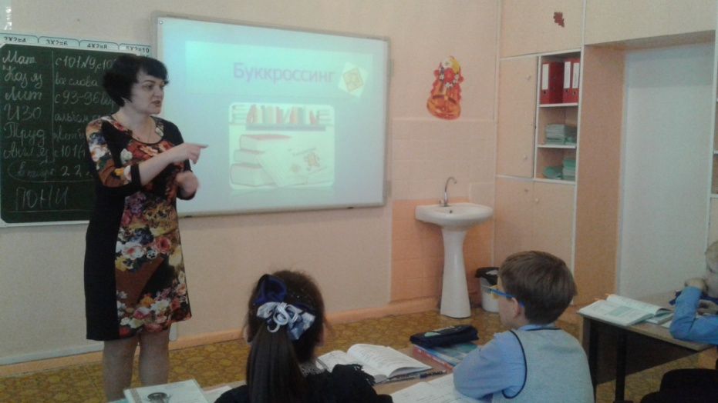

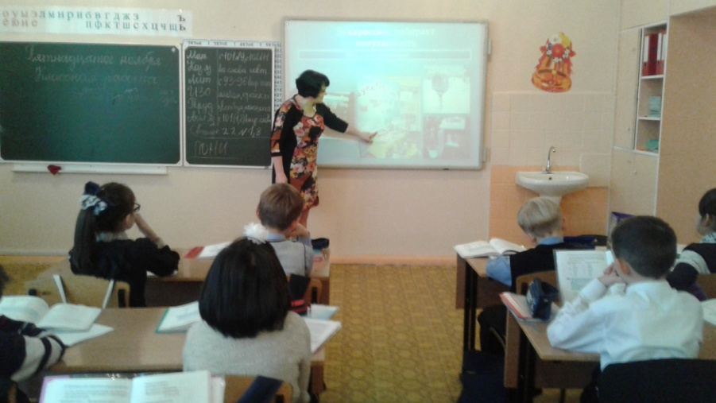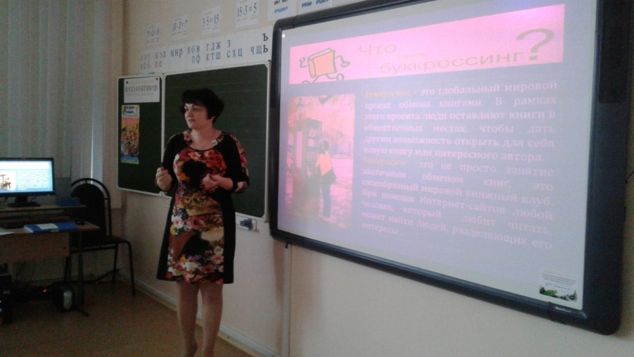

Заведующая библиотекой Н. Никтина